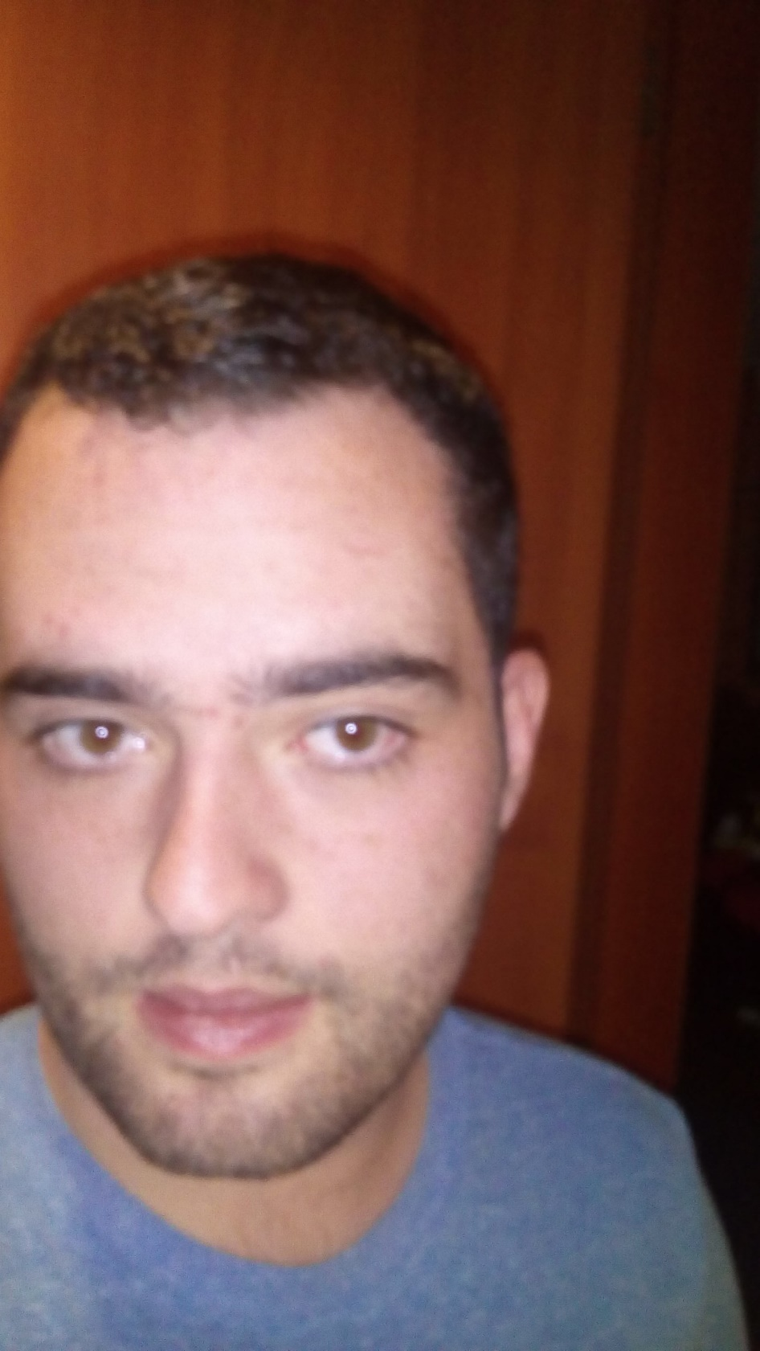

**Federico Molina Chávez**

**Hoja de vida**

**1 Datos Personales:**

Nombre: Federico

Apellidos: Molina Chávez

Cedula: 1018473835 de Bogotá

Estado Civil: Soltero

Dirección: Cra 6 #45-09

Celular: 3012428652

E-MAIL: [federicomolinachavez@gmail.com](mailto:federicomolinachavez@gmail.com)

**2 Estudios Realizados:**

1 Colegio: Liceo Los Alpes – Cali

Titulo obtenido bachiller académico

13 de julio de 2012

**3 Estudios en Realización**

Universitarios

Ingeniería Electrónica Pontificia Universidad Javeriana

Fecha de graduación: agosto 2016

Ingeniería de Sistemas Pontificia Universidad Javeriana

Fecha de graduación: enero 2017

**4 Perfil Profesional**

Fui formado bajo los criterios de Responsabilidad, Respeto, Eficacia y eficiencia. Tengo habilidades personales como la facilidad para aprender, trabajar bien bajo presión, fácil adaptación a diferentes situaciones y capacidad de comunicación.

**4 Referencias**

Melina Duran Polanco

Odontóloga

Teléfono: 2872535

Celular: 3163279470

Palmira – Valle del Cauca